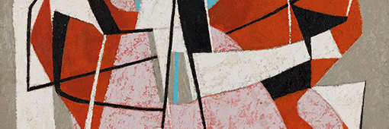

KANDINSKY E L’ITALIA

Gallarate (VA), Museo MA*GA
30 novembre 2025 – 12 aprile 2026

Dal 30 novembre 2025 al 12 aprile 2026, il MA*GA di Gallarate (VA) accoglie un’ampia retrospettiva che ruota attorno alla figura di Vassily Kandinsky, uno dei pionieri dell’arte astratta.

Curata da Emma Zanella ed Elisabetta Barisoni, progettata e realizzata dal Museo MA*GA e dalla Galleria Internazionale d’Arte Moderna di Ca’ Pesaro (VE), la mostra dal titolo Kandinsky e l’Italia si concentrerà sulla centralità dell’opera e del pensiero del maestro russo in relazione alla scena europea e, in particolare, alla grande stagione dell’astrattismo italiano che si è sviluppata tra gli anni trenta e gli anni cinquanta del Novecento.

Il percorso espositivo racconterà la nascita dell’arte astratta e la sua evoluzione europea e italiana, i cui esiti sono ancora oggi vivi e presenti nel linguaggio artistico contemporaneo, attraverso capolavori provenienti dai due musei, arricchiti da prestigiosi prestiti di collezioni pubbliche e private, di artisti quali Paul Klee, Enrico Prampolini, Mario Radice, Atanasio Soldati, Emilio Vedova.

KANDINSKY E L’ITALIA

Gallarate (VA), Museo MA*GA
30 novembre 2025 – 12 aprile 2026

Informazioni: T +39 0331 706011; info@museomaga.it; www.museomaga.it

Ufficio stampa
CLP Relazioni Pubbliche
Clara Cervia | M. +39 333 9125684 | E. clara.cervia@clp1968.it | T. + 39 02 36755700 | www.clp1968.it

